>>> print 8 - 5
>>> print 6/2
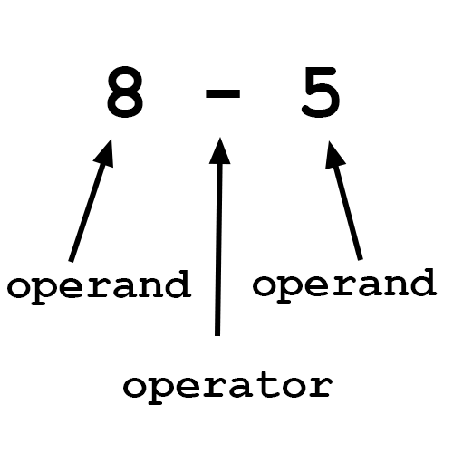
LICZBY CAŁKOWITE i ZMIENNOPRZECINKOWE
( INTEGER INT ) ( FLOAT )
>>> print 3/2
>>> print 3.0/2

KOLEJNOŚĆ DZIAŁAŃ
Które z działań jest poprawne?
2 + 3 * 4 = 20 czy 2 + 3 * 4 = 14

>>> print (2 + 3) * 4

POTĘGOWANIE
>>> print 3 * 3 * 3 * 3 * 3
>>> print 3 ** 5
>>> print 3 ** 5.5

MODULO
>>> print 7 / 2
7/2 = 3 reszty 1
>>> print 7 % 2

INKREMENTACJA i DEKREMENTACJA
>>> liczba = 7
>>> liczba += 1
>>> print liczba

>>> liczba = 7
>>> liczba -= 1
>>> print liczba

LICZBY OGROMNE i NOTACJA WYKŁADNICZA
>>> print 9938712345656.33 * 4823459023067.456

1. Jaki symbol służy w Pythonie do operacji mnożenia?

2. Co zwróci Python w wyniku działania 8 / 3 ?

3. W jaki sposób możesz zwrócić resztę z dzielenia 8 / 3 ?

4. W jaki sposób możesz zwrócić wynik dzielenia 8 / 3 w postaci ułamka dziesiętnego?

5. Jak za pomocą Pythona możesz inną metodą obliczyć 6 * 6 * 6 * 6 ?

